Premiere auf der CMT Stuttgart: Der OPTIMA ONTOUR EDITION zeigt sich jetzt als neue FIAT-EDITION
Fockbek, 12. Januar 2024 – Neues Jahr, neue limitierte Sonderedition aus dem Hause Hobby: Der kompakte OPTIMA ONTOUR EDITION F erscheint auf FIAT-Basis und ist mit der bekannten HobbyKomplett-Ausstattung bereit für jedes Abenteuer. Als Editionsmodell hat der V65 GE noch mehr zu bieten und bringt ab Werk viele Extras im Wert von über 11.000 € mit.
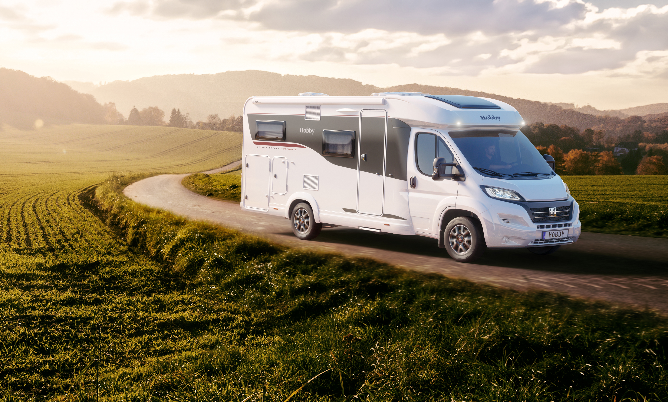Der OPTIMA ONTOUR EDITION F mit neuer, dynamischer Editions-Außenbeklebung.

Das Editionsmodell setzt auf den bekannten Grundriss des OPTIMA ONTOUR EDITION V65 GE und überzeugt durch seine Geräumigkeit, eine umfassende Ausstattung und viel Platz für alles, was man unterwegs braucht. Aufgebaut ist die Sonderedition nun auch auf dem beliebten FIAT Ducato Chassis mit leistungsstarken 140 PS und bringt viele Highlights mit, die für hohen Fahrkomfort sorgen: original FIAT-Leichtmetallfelgen, Lenkrad- und Schaltknauf in Lederausführung, automatische Klimaanlage und einiges mehr.
Der Neuzugang ist nicht nur durch seine dynamische Editions-Außenbeklebung besonders einladend, sondern auch dank seiner elektrischen Einstiegsstufe vor der extrabreiten Eingangstür. Auch das Interieur bekommt eine komplett neue Optik. Statt dezenter Grautöne kommt die Edition F mit grauen Polstern und dem gemütlichen Möbeldekor Kopenhagen / Piquet. Das kompakte Wohnmobil bietet dank intelligenter Raumnutzung viele Staumöglichkeiten und eine Zuladung von 561 kg. So können Camper alles mitnehmen, ohne auf jedes Kilo achten zu müssen.

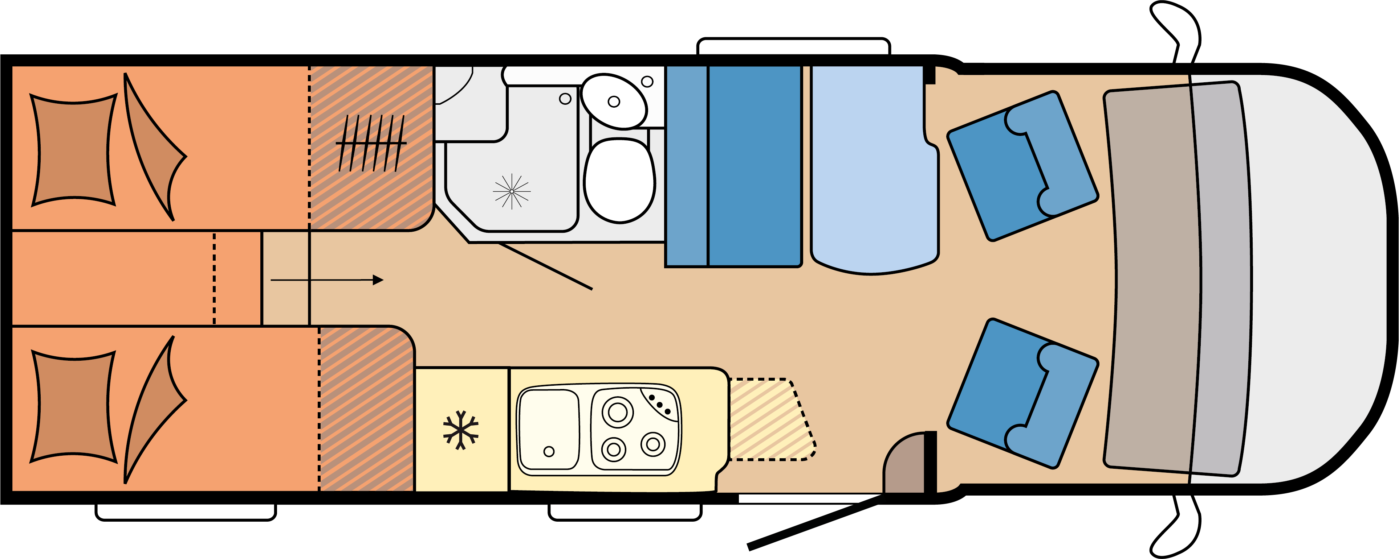
Der Grundriss des neuen OPTIMA ONTOUR EDITION F

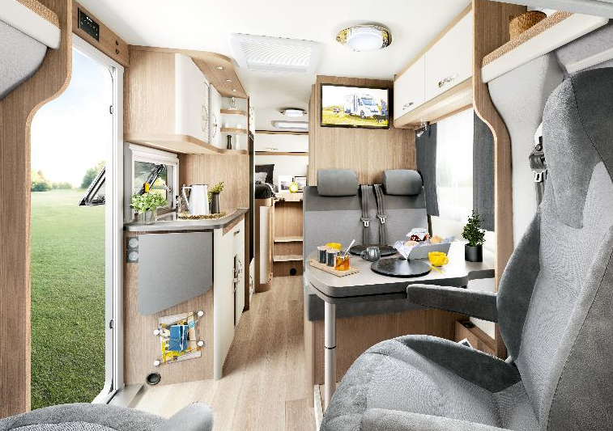
Der OPTIMA ONTOUR EDITION F überzeugt durch seine Geräumigkeit und viel Platz für alles, was man unterwegs braucht.
HobbyKomplett-Vollausstattung lässt keine Wünsche offen
Dank seiner hochwertigen Bordtechnik und der umfangreichen Ausstattung ist der OPTIMA ONTOUR EDITION F sofort startklar – ob für den spontanen Städtetrip oder die ausgedehnte Abenteuerreise. Als Sonderedition bietet er noch weitere Annehmlichkeiten: Das integrierte PIONEER-Navigationssystem, die Rückfahrkamera und das Wifi-Mediacenter sowie die TV-Kombination aus SAT-Anlage, LED-Flachbildschirm, Tuner, Receiver und DVD-Player machen den OPTIMA ONTOUR EDITION F ab Werk mit vielen Extras im Wert von über 11.000 € nahezu vollständig ausgestattet. So lässt er bei anspruchsvollen Campern keine Wünsche offen und überzeugt mit einem ausgezeichneten Preis-Leistungs-Verhältnis.

Wohnen und genieSSen unterwegs
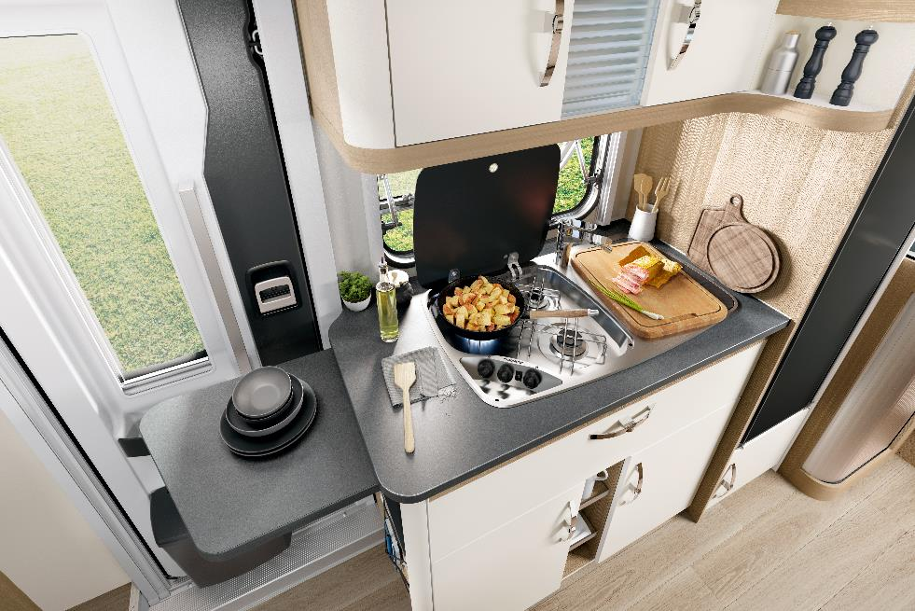
Die 4 m breite und bis zu 2,5 m tiefe Anbaumarkise THULE OMNISTOR ist ebenfalls bereits mit an Bord. Für seine Breite von 2,23 m ist der OPTIMA ONTOUR EDITION F erstaunlich geräumig. Ob zu zweit oder zu viert – in der gemütlichen Sitzgruppe ist dank praktischem Tisch und ausziehbarer Verbreiterung Platz für alle. Damit man unterwegs gut versorgt ist, bietet der OPTIMA ONTOUR EDITION F eine vielseitige Küche mit reichlich Stauraum für Vorräte, einem 133-Liter-Kühlschrank und praktischer Arbeitsflächenerweiterung. Im Staukasten finden zwei Gasflaschen Platz und können dank Gasflaschenauszug spielend leicht gewechselt werden.
Dank praktischer Arbeitsflächenerweiterung sind Frühstück, Snacks oder Abendessen schnell zubereitet.
Erholsam schlafen und in den Tag starten

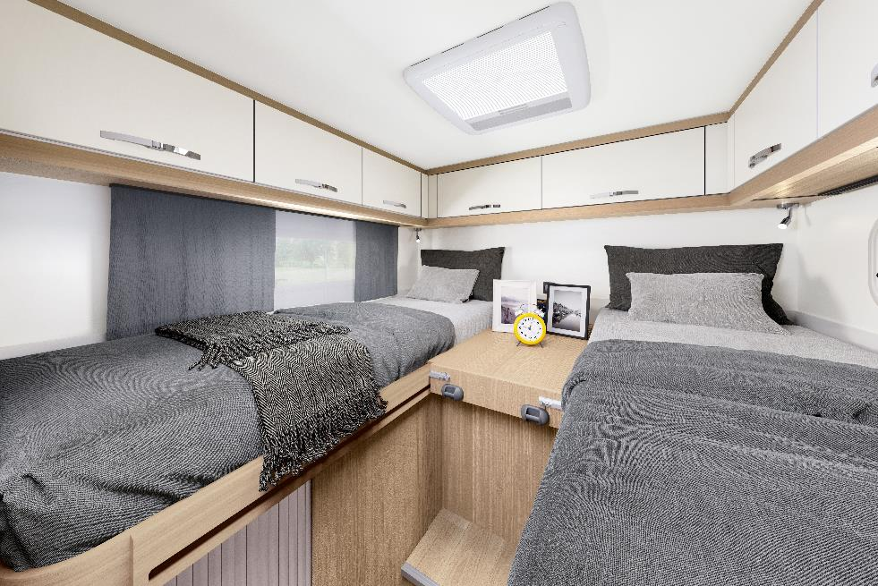
Das GOODSIDE®-Lattenrostsystem mit drei einstellbaren Härtegraden und die rückenfreundlichen Kaltschaummatratzen sorgen für erholsame Nächte. Durch die serienmäßige Bettverbreiterung mit Zusatzpolster sind die beiden Einzelbetten schnell in eine große, kuschelige Liegefläche verwandelt.
Die zwei Einzelbetten mit rückenfreundlichen Kaltschaummatratzen sorgen für erholsamen Schlaf.

Und die morgendliche Dusche im geräumigen Bad mit drehbarer Toilette und Dachluke für optimale Belüftung ist der perfekte Start in den Tag.

Den neuen OPTIMA ONTOUR EDITION F entdecken und erleben Hobby-Fans vom 13.01. bis 21.01.2024 auf der CMT Stuttgart.

Die ersten Editionsmodelle werden im Frühling zu einem Preis ab 78.527 € inklusive vieler Extras im Wert von über 11.000 € im Handel verfügbar sein.

Weiterführende Informationen erhältst du über die Hobby Pressestelle:
presse@hobby-caravan.de oder unter mediaportal.hobby-caravan.de

Weitere Bilder im Anhang und im Mediaportal:
